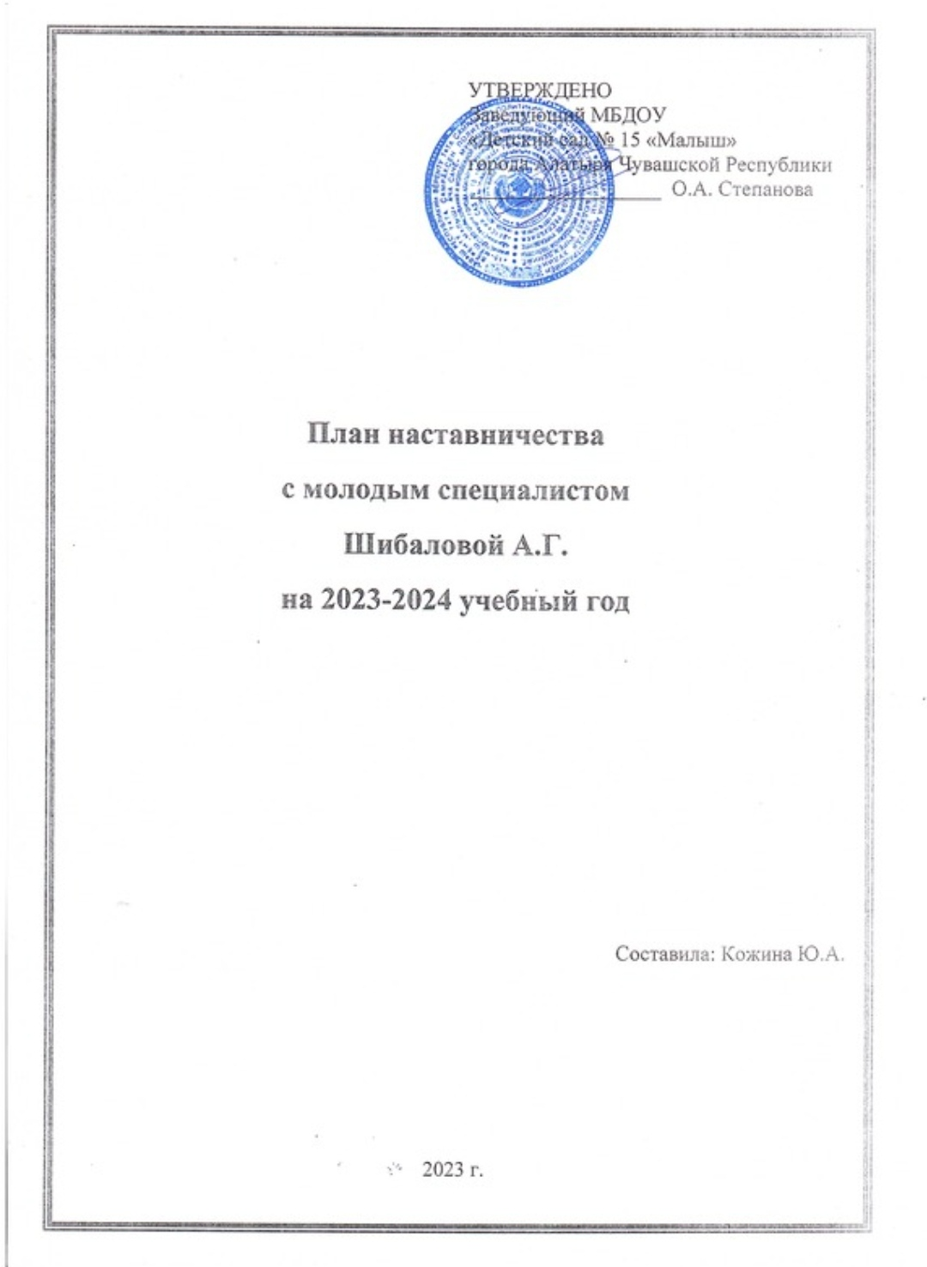

**Пояснительная записка.**

Молодые специалисты, приходя работать в дошкольные учреждения, сталкиваются с рядом проблем и часто испытывают трудности вхождения в трудовую деятельность и педагогический коллектив.

Поэтому в нашем педагогическом коллективе работа с молодыми педагогами построена в форме наставничества, что позволяет молодому специалисту быстро адаптироваться к работе в детском саду, избежать момента неуверенности в собственных силах, наладить успешную коммуникацию педагогического процесса, раскрыть свою индивидуальность и начать формирование собственной профессиональной траектории.

Очень важно с самого первого дня трудовой деятельности грамотно выстроить работу с молодым специалистом. Это является одним из успешных факторов быстрого и качественного вхождения педагога в профессиональную среду. Большое значение в этот период имеет морально-психологический климат, атмосфера взаимопонимания, нравственная основа коллектива.

**Цель:** создание благоприятных условий для работы и профессионального роста молодого специалиста, способствующих снижению порога адаптации и успешному вхождению в профессиональную деятельность молодого педагога.

**Задачи:** обогащение психолого-педагогической культуры молодого педагога; обеспечение упрощенной адаптации молодых специалистов в коллективе ДОУ, поддержка педагога в процессе адаптации эмоционально, укрепление веры педагога в себя; совместное планирование работы с молодым педагогом.

**Ожидаемые результаты:** умение планировать и анализировать работу воспитателя по формированию элементарных математических представлений (календарно-тематическое планирование, перспективное планирование, циклограмма деятельности воспитателя, годовой план работы, план-сетка на неделю, план работы на месяц); навыки разработки примерной рабочей программы воспитателя; навыки консультирования родителей и коллег-педагогов; навыки диагностической деятельности; навыки ведения организационно-методической работы.

**Формы работы:** индивидуальное консультирование; изучение нормативной документации; осуществление совместной и самостоятельной деятельности воспитателей с детьми в процессе режимных моментов; совместное проведение родительских собраний, консультаций; посещение мероприятий в других образовательных учреждениях; посещение заседаний городского методического объединения.

|  |  |  |  |
| --- | --- | --- | --- |
| № | Содержание работы | Форма проведения | сроки |
| 1. | Помощь в изучении федерального закона «Об образовании», ФГОС, санитарно - эпидемиологических правилах и нормативов для ДОУ.  Оформление документации группы. Мониторинг детского развития.  Знакомство с содержанием комплексно - тематического планирования. Ведение документации педагога, формы планирования образовательного процесса.  Современные подходы к взаимодействию ДОО и семьи. Родительское собрание. Открытый просмотр и помощь в организации и проведении собрания, составлении протокола. Разобрать причины возникновения конфликтных ситуаций в работе с родителями и их урегулирование. | Консультации и ответы на интересующие вопросы.  Подбор диагностического материала.  Консультация «Документация в соответствии ФГОС».  Помощь в организации и проведении собрания обсуждение собрания.  Консультация о правилах оформления родительских уголков, папок передвижек, наличие материала, формах их оформления | Сентябрь |
| 2. | Оказание помощи в организации качественной работы с документацией: изучение программы учреждения, участие молодого педагога в составлении перспективного и календарного планов, выбор темы по самообразованию, составление плана по самообразованию.  Изучение методики проведения ООД совместная разработка конспектов ООД, эффективное использование дидактического материала в работе.  Подготовка к проведению развлечения «День матери».  Взаимопосещение молодого специалиста и наставника ООД и режимных моментов. | Консультация, оказание помощи. Знакомство с основными документами, регламентирующими  деятельность ДОУ.  Консультация для молодого специалиста:  «Как подготовить и провести непосредственно образовательную деятельность» | Октябрь |
| 3. | Изучение методики проведения НОД, совместная разработка конспектов НОД, эффективное использование дидактического материала в работе.  Помощь в подборе и оформлении картотек по дидактическим и развивающим играм планированию прогулок.  Ведение портфолио. Общие вопросы ведения портфолио.  Практикум для воспитателей:  «Трудности в организации режимных моментов»  Разработка конспекта развлечения. | Посещение молодым специалистом НОД и режимных моментов у наставника.  Консультирование. Помощь в ведении портфолио.  Помощь в разработке конспекта развлечения. | Ноябрь |
| 4. | Просмотр конспекта и проведение организованной образовательной деятельности молодым специалистом. Анализ ООД, определение эффективных форм и методов в соответствии с возрастом детей и видом деятельности. Психолого - педагогические основы установления контактов с семьей воспитанников. Инструктажи в детском саду. Тренировочные эвакуации.  Подготовка к новогодним мероприятиям. | Посещения ООД и режимных моментов молодого педагога. Обсуждение. Составление плана предварительной работы с детьми и родителями.  Познакомить с различными инструкциями в детском саду, помочь осознать серьезность их исполнения.  Консультация для педагогов:  «Организация сюжетно-ролевой игры». | Декабрь |
| 5. | Анализ педагогических ситуаций, стилей педагогического общения с детьми.  Углубленное знакомство с локальными документами, приказами ДОУ. | Консультация «Современные методы работы с детьми»  Знакомство с основными документами, регламентирующими деятельность ДОУ.  Консультация, планирование, обмен опытом, помощь наставника. | Январь |
| 6. | Анализ основных проблем в педагогической деятельности молодого специалиста.  Использование современных технологий в воспитательном процессе. Знакомство с использованием в работе проектов. Выбор проекта. Подготовка и проведение праздников и развлечений. | Консультация, планирование, обмен опытом, помощь наставника.  Консультация и ответы на интересующие вопросы. | Февраль |
| 7. | Нетрадиционные формы взаимодействия с родителями, участие молодого педагога в подготовке материала для родителей.  Организация предметно-пространственной среды в группе и на участке.  Организация прогулки с детьми в разное время года | Консультация наставника, участие молодого педагога в разработке материалов для родителей. Консультация, мастер-класс. Обсуждение (принципы построения, наличие игровых зон, их оснащение, смена материала.  Открытое взаимопосещение, консультация | Март |
| 8. | Самостоятельная организация и руководство творческими играми детей. Роль игры в развитии дошкольников.  Причины возникновения конфликтных ситуаций и их урегулирование в процессе педагогической деятельности.  Оказание помощи при составление отчетов о работе. Аналитический и статистический отчет за год | Консультация наставника, наблюдение за работой молодого специалиста (совместной игровой деятельности). Обсуждение и консультирование молодого педагога по этой теме. | Апрель |
|  | Оказание помощи при проведении мониторинга, изучение методик проведение и обследования воспитанников. Подготовка к летне-оздоровительному периоду. Проведение итогов работы. | Консультация и ответы на интересующие вопросы, оказание помощи. Самоанализ молодого специалиста. | Май |